**Муниципальное автономное дошкольное образовательное учреждение**

**«Детский сад № 92»**

***Методическая разработка социально-значимого проекта для детей среднего дошкольного возраста***

**«Дорожки здоровья»**

Авторы: Журавлёва Елена Александровна,

Корепанова Любовь Геннадьевна

воспитатели высшей квалификационной

категории МАДОУ «Детский сад № 92»

**Березники, 2020 г.**

**Актуальность и обоснования проекта**. Для чего нужны дорожки здоровья? Дорожки здоровья предназначены для массажного воздействия на стопы, их можно использовать и дома, не только для детей, но и для всей семьи, но у детей ходьба по дорожкам здоровья вызывают просто восторг. На стопах размещается множество активных точек, стимуляция которых положительно влияет на работу систем и органов тела. Даже если у вашего малыша все в порядке со здоровьем, иметь это приспособление полезно в профилактических целях. Практически всем известно, что на стопе есть множество точек, воздействие на которые благотворно влияет на организм.

Занятие с детьми на массажном коврике дает следующие преимущества:

• способствует правильному формированию стопы;

• является профилактикой плоскостопия;

• повышает иммунитет;

• стимулирует развитие малыша (в том числе и речевое);

• снимает нервное напряжение, расслабляет.

На самом деле это не новое веяние оздоровления организма. С давних времен люди ходили босиком по земле, траве. Это укрепляло здоровье. Сейчас у большинства нет возможности бегать по росе, скошенным злакам или газону. Хорошей альтернативой будут оздоровительные процедуры. А для ребенка это можно совместить с увлекательной игрой и развивающими занятиями. Поэтому оздоровительный массаж ступней оптимизирует обменные процессы и кровообращение, что помогает улучшать иммунитет и активизирует защитные силы организма. Обувь, которую мы носим постоянно на протяжении жизни (тапочки – туфли – кроссовки – туфли – тапочки), создает для ног комфортный микроклимат. Ноги настолько к нему привыкают, что при малейшем нарушении его (при переохлаждении или промокании ног) организм реагирует заболеванием. Нарушение функций подошвы снижает нашу устойчивость к простудным заболеваниям. Закаливание стоп при хождении босиком делает организм менее чувствительным к колебаниям температур.

Сегодня в дошкольных учреждениях уделяется большое внимание здоровьесберегающим технологиям, которые направлены на решение самой главной задачи дошкольного образования – сохранить, поддержать и обогатить здоровье детей. Где основным средством оздоровления выступают естественные факторы: солнце, воздух, вода. Растить детей, здоровыми, сильными, эмоциональными – задача каждого ДОУ. Для укрепления здоровья в летний период и была организована в нашем саду «Дорожка здоровья».

**Цель проекта:**

**1**.Профилактика плоскостопия.  
**2**.Улучшение координации движений.  
**3**.Улучшение функции сердечно – сосудистой и дыхательной системы.  
**4.**Повышение сопротивляемости инфекционным заболеваниям.  
**5**. Улучшение эмоционально – психического состояния детей.  
**6**. Приобщение детей к здоровому образу жизни.

**Основные задачи:**

**1**. формирование правильного свода стопы

**2.** улучшение обменных процессов в нижних конечностях

**3.** профилактика плоскостопия

**4.** снятие нервного напряжения

**5.** повышение иммунитета

**Тип проекта**: Практико- оздоровительный.

**Продолжительнос**ть: Летний (оздоровительный) период.

**Участники проекта**: заведующий МАДОУ «Детский сад № 92», ЗАМ по ВМР, воспитатели, родители , дети .

**1 этап :**

Создание творческой группы, подбор информации по реализации проекта

**Метод разработки:**

**1.** Методика оздоровления детей с помощью «Дорожки здоровья»

**2.** Охрана жизни и здоровья детей во

время пребывания на участке

**3.**Ландшафтный дизайн « Спортивной площади»

**4.** Режим функционирования

**2 этап :**

Поведение работы с родителями , воспитателями групп по оказанию посильной помощи ( приобретение материалов), привлечение к процессу реализации проекта

**3 этап :**

Разработаны:

**1**.Инструкция по охране жизни и здоровья детей на «Дорожке здоровья»

**2.** План закаливающих мероприятий

Изготовление дорожек здоровья

Наполнение :

1. донышки пластиковых бутылок

2.песок ( крупный)

3.искуственна трава( коврик)

4. морской ракушечник ( мелкий)

5. еловые шишки

6.камни- галька ( мелкая)

7.пуговицы и др.

**Итог:**

Проводиться работа с применением «Дорожек здоровья»

по формированию правильного свода стопы ;

улучшению обменных процессов в нижних конечностях;

по профилактике плоскостопия и снятия нервного напряжения ;

по повышению иммунитета

Проводиться работа по закаливанию детей : с применением водные процедуры – обливание ног водой контрастной температуры , игры с водой , мыльными пузырями…;

воздушные процедуры - прогулки детей в облегченной одежде , увеличение время пребывания на свежем воздухе , игры с игрушками воздухопотока ( вертушки ,самолеты ,летающие тарелки ( фрисби) ;

спортивные игры : бадминтон , городки , разные игры с мячом.

**Приложение:**

**Консультация для родителей «Дорожки здоровья в детском саду»**

**Профилактика плоскостопия»**

**Дорожки здоровья** - приобрели в последнее время огромную популярность. И думаю, что не случайно.

**Во-первых,**они являются хорошим помощником в оздоровительной работе (профилактика плоскостопия).

**Во-вторых,**их можно использовать не только в садике, но и дома.

**В третьих,**их можно изготовить своими руками.

**Зачем нужна дорожка здоровья?**

Дорожка здоровья в детском саду предназначена для разнообразного воздействия на детские стопы. Как известно, на них располагается огромное количество активных точек, стимуляция которых позволяет положительно влиять на прохождение разных процессов внутри организма, а также на работу органов и систем. Соответственно, оздоровительные массажи этой части тела оптимизируют процессы кровообращения и внутренний обмен веществ, также такое воздействие помогает улучшить иммунитет и активизировать защитные силы организма, оно снимает и усталость, возникшую после физических либо умственных нагрузок, и способствует восстановлению работоспособности.

Регулярное массажное воздействие на стопы помогает ежедневно и совершено без труда, улучшать здоровье ребенка. И дорожка здоровья позволяет сделать этот процесс не только полезным, но и весьма увлекательным.

Деткам такая конструкция будет крайне полезна, ведь она представляет собой не только средство профилактики, но и является замечательным вариантом терапии плоскостопия. Благодаря этому здоровье деток действительно значительно улучшиться.

**Размещение**

Итак, дорожка здоровья может быть организована, как в группе детского сада, так и на территории для прогулок, но в данный момент нас интересуют варианты дорожек здоровья в группах. В идеале в учреждении должны присутствовать и такие, и такие варианты, как раз таки весной мы этим и займемся, будем сооружать летние дорожки здоровья. На сегодняшний день в группах практикуют выкладывание дорожки на некоторое время, например, после дневного сна, ведь так? Дети проснулись и прошлись по дорожке – это как раз таки и есть гимнастика пробуждения.

**Своими руками**

Дорожку здоровья можно сделать своими руками не только воспитатели, но и родители могут проявить инициативу и создать дорожку здоровья для детского сада своими руками. В качестве наполняющих предметов можно применять самые разные вещицы, попавшие под руку. В роли таковых могут выступить шишки и каштаны, желуди и веточки, а также песок, деревянные палочки, камушки и галька. Также можно использовать орешки, бусинки, крышечки от пластиковых бутылок и даже сами бутылки, заполненные песком либо водой. Конструировать дорожку здоровья можно с помощью толстой веревки, пластиковых ковриков по типу травка, резиновых ковриков для обуви и металлических цепей. Кроме того на конструкции должны находится и достаточно мягкие предметы, к примеру, мочалки сизалевые либо посудные губки из поролона. Отдельные элементы такой дорожки пришивают на отрез из плотной ткани, также их можно приклеивать на клеенку, фанеру либо лист линолеума. Родители на дорожке могут играть с детками в разные игры, выполнять веселые упражнения.

**Результаты**

Как показывает практика использования дорожек здоровья в детских дошкольных учреждениях, за период их применения педагогам удается значительно сократить уровень заболеваемости воспитанников. У деток наблюдается положительная динамика показателей роста и веса, у них формируется правильная осанка. При этом у малышей с нарушениями опорно-двигательного аппарата фиксируются значительные улучшения. Дети проявляют активное желание заниматься на подобных дорожках здоровья, особенно на свежем воздухе. На фоне таких занятий происходит заметное улучшение общего эмоционально-психического состояния.

Использование дорожек здоровья пойдет на пользу всем деткам.

**Фотоотчет:**

Родители Борисенко Анастасии сделали массажный коврик на основе натуральных материалов: каштанов, желудей, круп, отшлифованных морских камушков и др. Крепить их можно на леску, клей, наполнять ими мешочки из ткани, [полиэтиленовые пакеты](https://tupperware-smart.ru/podelka-iz-brosovogo-materiala-iz-musornyh-paketov-idei-podelok-iz-polietilenovyh-paketov-dlya-musor/) или файлы для бумаг.

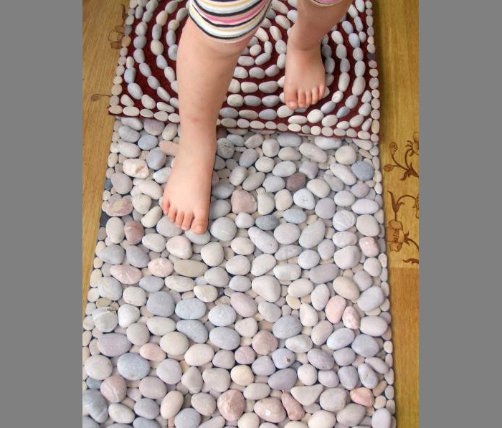

Пуговицы и пробки от бутылок - отличный материал для изготовления коврика. Посмотрите, какое море с рыбками или звездное небо получилось (родители Клименко Антона)

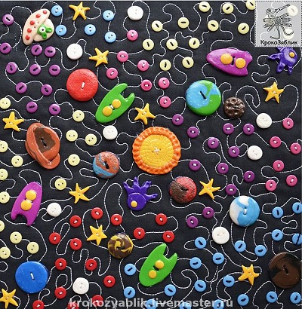

Родители Бочкаревой Милены «Рыбка»

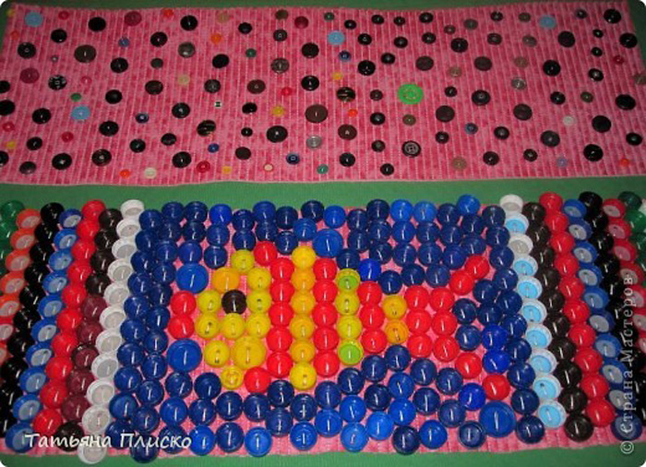

Родители Смалий Семена « Море»

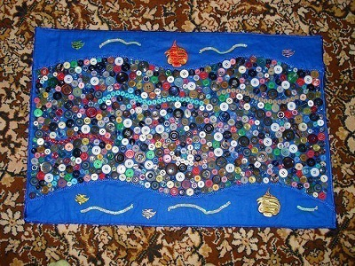

Наиболее интересными в дизайне и разнообразными в массажном эффекте получаются комбинированные коврики. Здесь на коврике может получиться практически любой задуманный сюжет: речка с мостиками и переходами, забор около милого домика, травка, змейки, лабиринты.

Родители Власова Степана Работа семьи Хлебниковой Вики

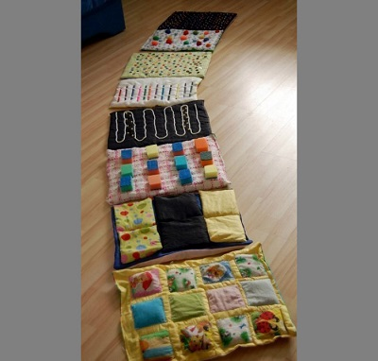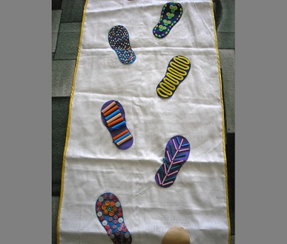

«Необычная дорожка» «Следочки»

Родители Волосатых Артема «Квадроковрик»

